Koncepční záměry ZŠ Hýskov

2022 - 2026

č.j. 11/2022
ŠKOLA PRO DĚTI,
ŠKOLA PRO RADOST

Vize školy:

Vytvořit školu jako výchovně vzdělávací instituci s přátelskou a tvůrčí atmosférou.

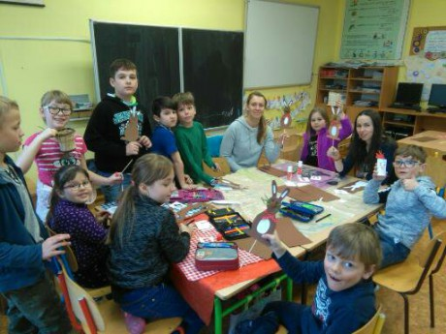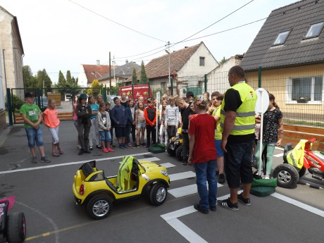

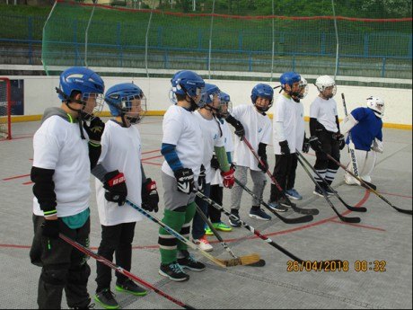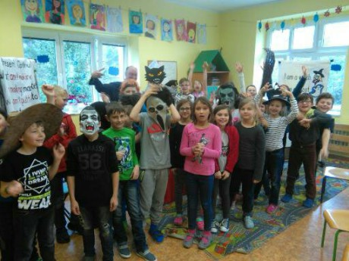

Cíle školy

Snaha podporovat citový, rozumový a tělesný rozvoj osobnosti dítěte.
Cílem pedagogického působení v základní škole je samostatný a zodpovědný žák, vybavený znalostmi a dovednostmi pro plnohodnotný život; dokáže tvořivě myslet, účinně komunikovat a spolupracovat, chránit si své fyzické i duševní zdraví; chrání vytvořené hodnoty a životní prostředí, je ohleduplný a tolerantní k jiným lidem.
K dosažení těchto cílů je nutný pedagogický sbor sestavený ze zodpovědných, spolehlivých pedagogických odborníků s přirozenou autoritou a příslušnou kvalifikací.

ŠKOLNÍ VZDĚLÁVACÍ PROGRAM

Zpracování školního vzdělávacího programu (ŠVP) Škola pro děti, škola pro radost podle rámcového vzdělávacího programu MŠMT ČR Základní škola, č.j. 16 847/96-2.

Zaměření školního vzdělávacího programu :
- žáky motivovat k aktivnímu učení - vyhledávat a zpracovávat informace
- vybavit žáky sociálními a mravními hodnotami pro osobní a občanský život
- vytvářet domácí prostředí jako účinnou prevenci proti šikaně i jiným nevhodným jevům
- utvářet jejich národní a státní vědomí
- vybavit je znalostí o životním prostředí a jeho ochraně
- dát základy pro zdravý životní styl, rozvíjet tělesné a pohybové dispozice
- ucelený systém hodnocení a sebehodnocení (žáků i školy)
- péči věnovat žákům nadaným i těm, kteří potřebují ke své práci více pomoci a času na práci
- integrovat žáky se zdravotním postižením, zdravotním a sociálním znevýhodněním

Výchozí stav

Silné stránky
1.v lidském potenciálu
- všichni zaměstnanci se snaží vyrovnat s požadovanou prací i přes některé nevyhovující pracovní podmínky: jídelna mimo areál školy, tělocvična mimo areál školy, časově náročné přesuny, velká zodpovědnost za bezpečnost žáků při přesunech do ŠJ a na hod. TV podél frekventovaných komunikací
2. v pedagogickém procesu
- pedagogické zkušenosti učitelů, pravidelná příprava na výuku, používání pomůcek
- ochota a potřeba se vzdělávat – DVPP
- vzájemná spolupráce, schopnost týmové práce
- ochota, kreativita, flexibilita
- projektové vyučování, prezentace prací
- praktické činnosti v hodinách – pokusy, pěstování
- účast v projektech školy: Šablony, Doučování – v odpoledních hodinách
- čtenářská gramotnost – Česko čte dětem – zapojení osobností či starších spolužáků do čtení dětem
3. pracovní prostředí
- prostorná sborovna i ředitelna vybavené IT technikou i klimatizacemi
- zvětšené šatní prostory s novým vybavením
- nové oplocení školního dvorku
- prostorná, vybavená učebna ve 2. p. pro 5. roč. s klimatizací
- u většiny žáků pravidelná příprava na výuku a aktivní zapojení při výuce
- žákovská portfolia
- evaluační dotazníky pro žáky a ZZ
4. v materiálním vybavení
- všechny učebny vybaveny novými, moderními stolky, židlemi, osvětlením, nábytkem
- učebny vybavené IT technikou, dobíjecí stanicí pro 10 NTB, ITA tabulemi, některé vizualizéry
- velké množství didaktických pomůcek pro výuku všech předmětů
5. v ostatních faktorech:
- více oddělení ŠD, ranní ŠD
- zkušenosti spolupráce pedagogů s asistenty pedagoga
- bezbariérový vchod
- spolupráce se zřizovatelem (vítání občánků, kulturní vystoupení dětí pro seniory, výrobky pro seniory, vánoční vystoupení, účasti na výstavách, sběrové a úklidové akce apod.)
- spolupráce se školskou radou
- zájmové kroužky v budově školy
- možnost žáků vzdělávat se hudebně v budově školy (SZUŠ)
- možnost pobytu dětí venku během velké přestávky
- škola v klidném prostředí
- spolupráce s MŠ (návštěvy předškoláků v 1.roč.,návštěva TU na besídce předškoláků)
- získávání dotací (OP VVV, EU)
- zapojení do projektů (Ovoce a mléko do škol, dotace MŠMT)
- spolupráce málotřídních škol (Nižbor, Tmaň, Karlštejn) – sportovní, vědomostní, výtvarné soutěže, spolupráce ředitelek – pravidelná setkání dvakrát- třikrát ročně
- adopce zvířete – dlouhodobé
- spolupráce s MAP Beroun
- Recyklohraní – sběr baterií, třídění
- Prevence sociálně patologických jevů – 2 x ročně celoškolní preventivní program ŠMP, preventivní programy s odborníkem v jednotl.třídách
- Sexuální výchova s odborníkem v 5. roč.– dlouhodobě
- Den otevřených dveří v rámci Velikonoc – několikaletá tradice
- Rozlučka v 5.roč., besídka ve 3.roč., Pasování na čtenáře v 1.roč.
- Den otevřených dveří pro rodiče a předškoláky před zápisem do 1. roč.
- Srovnávací testy Kalibro, Scio

Slabé stránky
- v lidském potenciálu
- nekvalifikovanost učitelů
- v materiálním a prostorové vybavení
- pomůcky pro polytechnické vzdělávání
- s rostoucím počtem učitelek a asistentek pedagoga se nová, prostorná sborovna stává nevyhovující
- s nárůstem počtu žáků v učebnách chybí úložné prostory pro učební pomůcky (vybudování kabinetu nad prostorem šaten a zhotovení nové střechy)
- chybí venkovní sportoviště k plnění atletických disciplín
- prostorově nevyhovující kabinet pro vychovatelky
- zahrádka: zvýšení plotu a zhotovení vrátek a vrat
- v pedagogickém procesu
- chybí sledování rostlin, živočichů pomocí mikroskopů
- chybí pracovní činnosti na zahrádce a manuální činnosti (pilování, řezání apod.)
- zavedení mapy učebního pokroku žáka, vlastní hodnocení práce žáka
- v ostatních faktorech:
- jídelna mimo budovu ZŠ
- tělocvična mimo budovu ZŠ
- růst počtu dětí v jednotlivých třídách

Rizika
- pro naši školu:
- časová i bezpečnostní zátěž při odvádění žáků na hodiny TV do tělocvičmy
- časová i bezpečnostní zátěž pro učitelky při každodenním odvádění žáků do školní jídelny
- pro školství:
- častá kritika školství
- znevažování práce učitelů
- vzrůstající administrativní zatížení
- zátěž v době pandemie
- pro žáky:
- nesoustředěnost, nepozornost, nepřipravenost na výuku
- snaha integrovat všechny žáky do jednoho kolektivu
- pro rodiče:
- někteří málo spolupracují
- chybí pravidelná domácí kontrola pomůcek a přípravy dětí na výuku
- chybí vedení dětí k samostatnosti a smyslu pro plnění povinností
- pro učitele:
- společenské podceňování práce učitele – prestiž učitele
- nepřipravenost žáků na výuku (pomůcky, úkoly, apod.)
- pozdní příchody žáků do učebny
- nesoustředěnost, nepozornost žáků
- pro společnost:
- rostoucí počet dětí s poruchami pozornosti a chování
- přibývá žáků, kteří si neplní své povinnosti a přípravu na výuku
- nesamostatnost, hrubost, neohleduplnost, vulgarita některých žáků a vysoké sebevědomí, přeceňování schopností dětí ze strany zákonných zástupců, chybí úcta k dospělé osobě

Příležitosti
- pro naši školu:
- vybudování kabinetu nad šatnou
- zajistit kvalifikovanost všech učitelů
- pro žáky:
- snaha usměrňovat negativní postoje problémových jedinců ničících klidné klima školy
- pro rodiče:
- využívat Den otevřených dveří, třídní schůzky, konzultační hodiny
- účast ve Školské radě
- diskuse a spolupráce se školou
- besedy pro žáky

Profil absolventa + vize školy

připravenost na budoucí život

dobrý pocit ve škole, jistota, bezpečí

získat zdravou sebedůvěru

prezentovat svoji práci, obhájit si výsledky své práce

schopnost se rozhodovat

schopnost se orientovat v nových problémech, naučit se učit, připravovat na výuku

schopnost slušné komunikace s učiteli, spolužáky, s dospělou osobou

schopnost překonávat stres

samostatnost, zodpovědnost, ukázněnost, dodržování školních pravidel a školního řádu

Dosažení cílů

Pedagogický proces

jednotný přístup k žákům a hodnocení žáků
- respektovat osobnost dítěte, posilovat jeho zdravé sebevědomí, vzbuzovat jeho zvídavost a podněcovat jeho všestranné aktivity
- posilovat v žácích pozitivní přístup k lidem a ke světu
- rozvoj tvořivého myšlení žáků
- účinná motivace a vzbuzování zájmů o školní práci (moderní vyučovací metody – skupinová práce, projekty)
- snaha vytvořit podmínky pro rozvoj, uplatnění a úspěch každého žáka
- respektovat osobnost každého dítěte, Úmluva o právech dítěte
- vytvářet u žáků správný vztah a úctu k přírodě, životnímu prostředí, ke zdraví
- systematicky a preventivně vést žáky proti vandalismu, násilí a šikaně důsledně uplatňovat pokyn ministra školství k prevenci a zneužívání návykových látek ve škole (systém přednášek, besed s odborníky)
- důslednou kontrolní činností (hospitace) poukázat na slabiny ve výchově a vzdělávání, vyčlenit učivo důležité a méně důležité a tím eliminovat přetíženost žáků, používat aktivizační prvky a zpestřit výuku – tím vzbudit zájem o spolupráci, vést děti od memorování poznatků k získávání a třídění.
- oceňovat objektivně výsledky práce pedagogů podle kritérií pro hodnocení a odměňování
- zapojovat žáky do zajímavých školních nebo i regionálních projektů, projektů MŠMT
- prezentovat práci žáků (soutěže, výstavy, nástěnky, tisk, web)
- výuka Aj-neustálé se zdokonalování učitelů v jazyce
- porovnávat získané vědomosti, dovednosti žáků (M soutěže, výtvarné, sportovní, vědomostní)

Personální oblast
- i nadále zvyšovat odbornou úroveň pedagogického sboru (umožnit DVPP, odměňovat kvalitní pracovníky, umožnit svobodnou volbu metod a seberealizaci při výchově a vzdělávání
- uvědomit si výhody práce pedagoga (moderní pracovní prostředí, spolupráce s inteligentními lidmi, možnost získání dalšího vzdělání za státní peníze, sociální jistoty, příspěvek FKSP)
- vytvářet otevřenou, klidnou atmosféru ve škole budovanou na partnerských vztazích, toleranci, vzájemné úctě a pocitu odpovědnosti (neformální setkávání mimo školní prostředí)
- odměňovat pracovníky za kvalitně odvedenou práci
- schopnost týmové práce, spolupráce

Spolupráce s rodiči
- prohlubovat součinnost školy a rodiny
- usilovat o soulad ve výchovném působení
- předcházet záškoláctví a jiným negativním jevům u žáků
- zmírňovat negativní postoje ke vzdělávání (třídní schůzky, nabídka konzultačních hodin jednotlivých vyučujících, Dny otevřených dveří, spolupráce s PPP)
- besedy pro žáky

Finanční oblast a oblast materiálně technického zabezpečení
- zlepšovat estetický vzhled školy, jejich vnitřních prostorů a jejího okolí
- do budoucna výstavba kabinetu
- obnovovat vybavení školy novými učebnicemi, knihami, encyklopediemi, pomůckami, vyučovací a další technikou tak, aby vše přispívalo ke vzbuzení zájmu žáků o vzdělávání, zlepšování jejich aktivity při učení a napomáhalo k dobrému vytváření jejich znalostí, dovedností a kompetencí stanovených RVP
- postupně obnovovat školu počítačovou technikou, ITA tabulemi
- vyřešit prostor pro vychovatele
- obnovovat vybavení všech oddělení školní družiny

Pedagogická rada projednala dne | 20. 6. 2022
Školská rada schválila dne  RO projednala | 20. 6. 2022  20. 6. 2022

V Hýskově 14. 6. 2022 Mgr. Lenka Štětková

